# 【民族团结进步】 “中华民族一家亲，同心共筑中国梦”民族政策知识竞赛

为了深入贯彻落实铸牢中华民族共同体意识，学习领悟习近平总书记关于加强和改进民族工作的重要思想，9月7日，五福堂社区离退休支部开展了一场以“中华民族一家亲，同心共筑中国梦”为主题的民族政策知识竞赛活动。

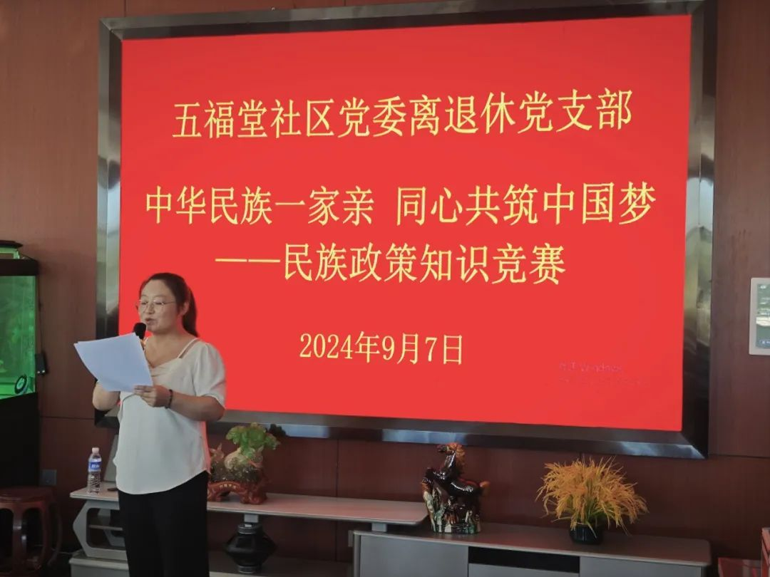

  活动涵盖了党和国家的民族政策、新时代民族工作的主要任务、民族团结进步创建知识等内容。党员们精神饱满、积极应答，题型灵活、内容全面，具有较强的针对性、指导性和实用性。通过知识竞赛，党员们汇聚了民族团结进步的正能量，共同为促进各民族交往交流交融、构建和谐美好的社区环境贡献力量。最后，工作人员为参赛人员发放了小奖品，并对所有参赛选手的积极表现给予了高度赞扬。









  此次活动，不仅提高了社区党员对铸牢中华民族共同体意识的认识和理解，也进一步增强了社区的凝聚力和向心力。下一步，五福堂社区将继续积极创新方法、丰富载体，将铸牢中华民族共同体意识内化于心、外化与行，将民族团结进步创建工作作为一项重要内容融入到各项实际工作中去，为今后深入开展民族团结进步创建工作打下坚实的基础。

